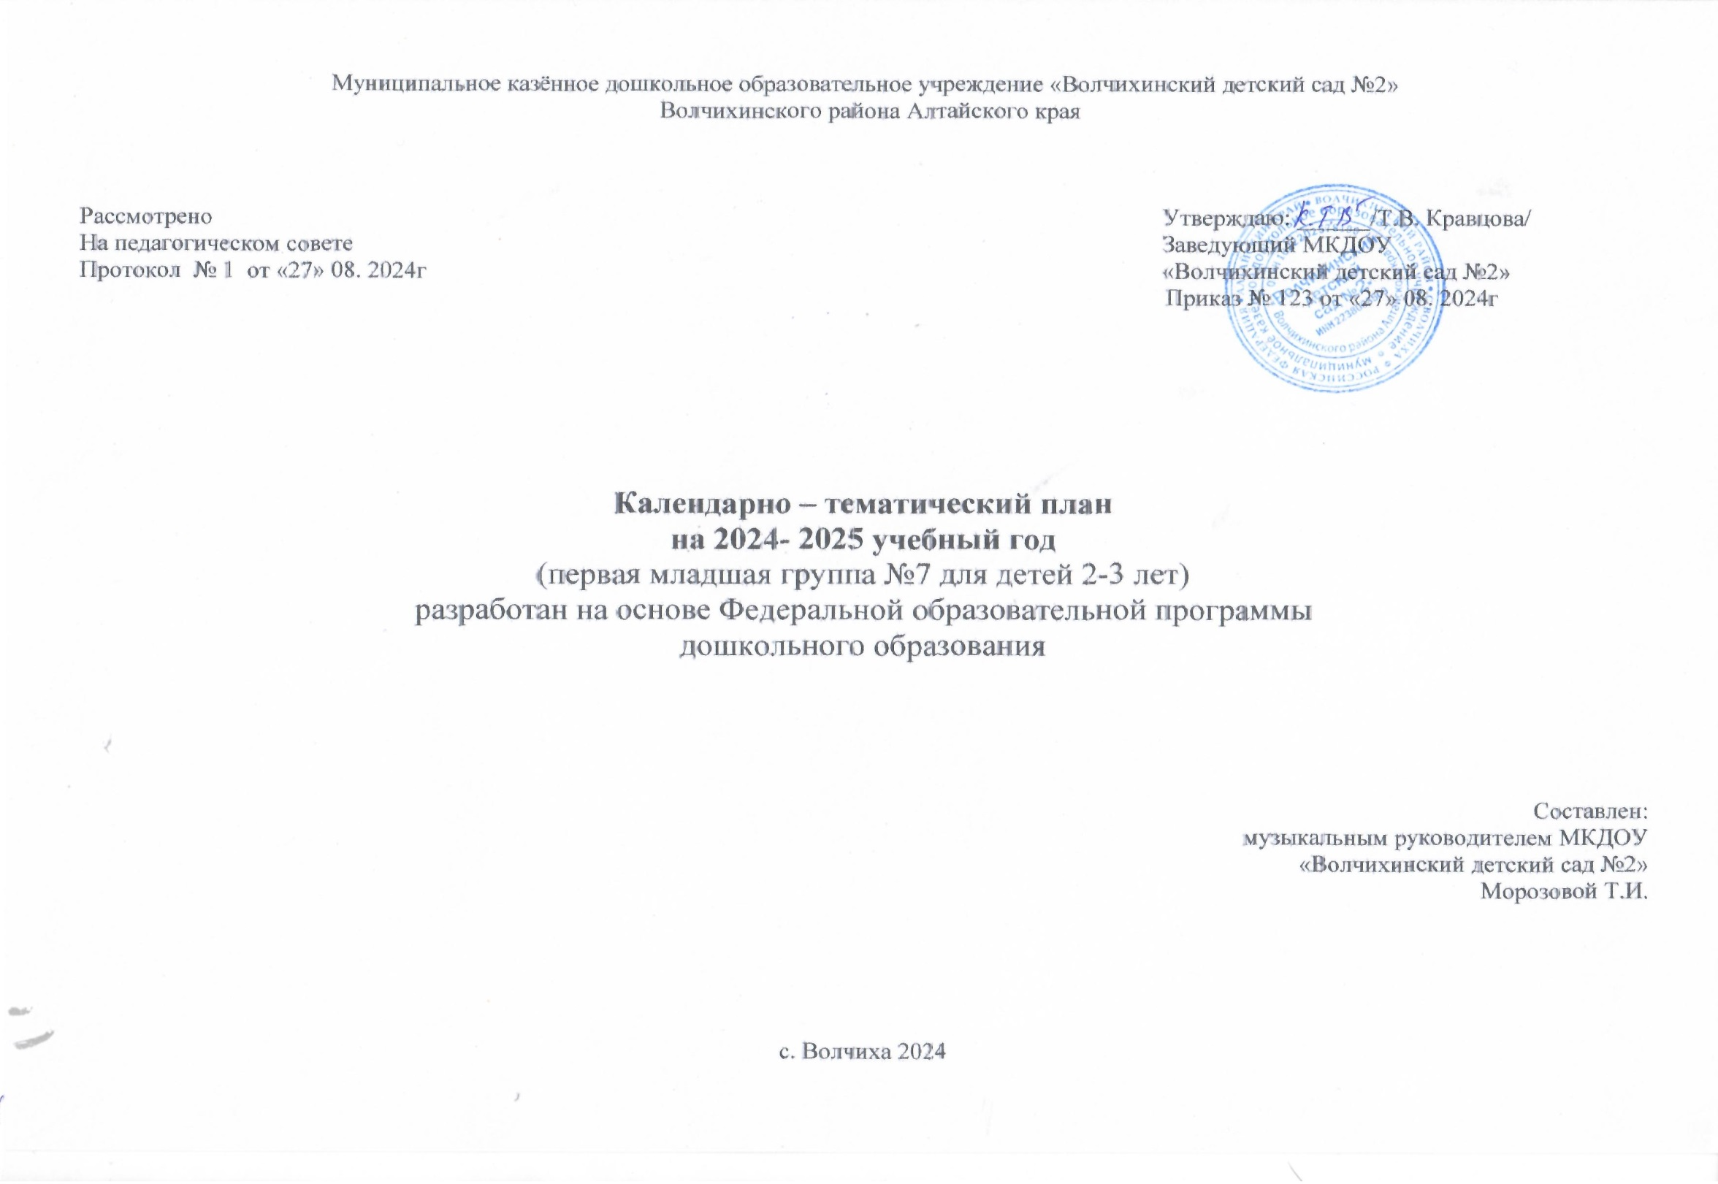

**Образовательная область**

**«Художественно - эстетическое развитие» направление «Музыкальная деятельность»**

Содержание образовательной области «Художественно-эстетическое развитие» направление «Музыкальная деятельность» в младшей группе направлено на достижение цели развития музыкальности детей, способности эмоционально воспринимать музыку через решение следующих задач:

* воспитывать интерес к музыке, желание слушать музыку, подпевать, выполнять простейшие танцевальные движения;
* приобщать к восприятию в музыке, соблюдая первоначальные правила: не мешать соседу вслушиваться в музыкальное произведение и эмоционально на него реагировать.

**Слушание**

Учить детей внимательно слушать спокойные и бодрые песни, музыкальные пьесы разного характера, понимать о чём (о ком) поётся, эмоционально реагировать на содержание. Учить различать звуки по высоте (высокое и низкое звучание колокольчика, металлофона, фортепиано).

**Пение**

Вызвать активность детей при подпевании и пении. Развивать умение подпевать фразы в песне (совместно с воспитателем). Постепенное приучать к сольному пению.

**Музыкально-ритмические движения**

Развивать эмоциональность и образность восприятия музыки через движения. Продолжать формировать способность воспринимать и воспроизводить движения, показываемые взрослым (хлопать, притопывать ногой, полуприседать, совершать повороты кистей рук и т.д.). Учить детей начинать движение с началом музыки и заканчивать с ее окончанием; передавать образы (птичка летает, зайка прыгает, косолапый мишка идет). Совершенствовать умение ходить и бегать (на носках, тихо; высоко и низко поднимая ноги; прямым галопом), выполнять плясовые движения в кругу, врассыпную; менять движения с изменением характера музыки или содержания песни.

Занятия проводятся 2 раза в неделю по вторникам и средам в первую половину дня, длительностью 10 минут.

|  |  |  |  |  |  |  |
| --- | --- | --- | --- | --- | --- | --- |
| № п/п | Тема | Кол-во  часов | Литература | Планируемая дата проведения | Фактическая дата проведения | Примечание |
| 1 | «Кукла Маша к нам пришла» | 1 | Картотека конспектов по методическому пособию В.А.Петрова «Музыка-малышам» ,НОД №1 | 03.09.24 |  |  |
| 2 | «Кукла Маша в гостях у ребят» | 1 | НОД №2 | 04.09.24 |  |  |
| 3 | «Погремушка и бубен» | 1 | НОД №3 | 10.09.24 |  |  |
| 4 | «В гости к бабушке» | 1 | НОД №4 | 11.09 24 |  |  |
| 5 | «Петя-петушок» | 1 | НОД №5 | 17.09.24 |  |  |
| 6 | «Звонкие колокольчики» | 1 | НОД №6 | 18.09.24 |  |  |
| 7 | «Осенние листочки» | 1 | НОД №7 | 24.09.24 |  |  |
| 8 | «Солнышко и дождик» | 1 | НОД №8 | 25.09.24 |  |  |
| 9 | «Осенняя прогулка» | 1 | НОД №9 | 01.10.24 |  |  |
| 10 | «Бабушка Ладушка» | 1 | НОД №10 | 02.10.24 |  |  |
| 11 | «Веселое путешествие» | 1 | НОД №11 | 08.10.24 |  |  |
| 12 | «Жучка деток не пугает, с ними весело играет» | 1 | НОД №12 | 09.10.24 |  |  |
| 13 | «Жучка деток не пугает, с ними весело играет» (продолжение) | 1 | НОД №13 | 15.10.24 |  |  |
| 14 | «Гости к нам пришли сегодня» | 1 | НОД №14 | 16.10.24 |  |  |
| 15 | «Веселый оркестр» | 1 | НОД №15 | 22.10.24 |  |  |
| 16 | «Музыка осени» | 1 | НОД №16 | 23.10.24 |  |  |
| 17 | «Наши погремушки – веселые игрушки» | 1 | НОД №17 | 29.10.24 |  |  |
| 18 | «Зайка – попрыгайка» | 1 | НОД №18 | 30.10.24 |  |  |
| 19 | «Петрушка – веселый музыкант» | 1 | НОД №19 | 05.11.24 |  |  |
| 20 | «Игривые платочки» | 1 | НОД №20 | 06.11.24 |  |  |
| 21 | «Мурка и Жучка в гостях у ребят» | 1 | НОД №21 | 12.11.24 |  |  |
| 22 | «Концерт для кошки Мурки» | 1 | НОД №22 | 13.11.24 |  |  |
| 23 | «Все мы музыканты» | 1 | НОД №23 | 19.11.24 |  |  |
| 24 | «Птички» | 1 | НОД №24 | 20.11.24 |  |  |
| 25 | «Песенка звучит – ребяток веселит» | 1 | НОД №25 | 26.11.24 |  |  |
| 26 | «Научим Мишку танцевать» | 1 | НОД №26 | 27.11.24 |  |  |
| 27 | «Музыкальная елочка» | 1 | НОД №27 | 03.12.24 |  |  |
| 28 | «Мишка и зайчата весело играют» | 1 | НОД №28 | 04.12.24 |  |  |
| 29 | «Новый год у ворот» | 1 | НОД №29 | 10.12.24 |  |  |
| 30 | «Лисичка в гости к нам пришла» | 1 | НОД №30 | 11.12.24 |  |  |
| 31 | «Путешествие в зимний лес» | 1 | НОД №31 | 17.12.24 |  |  |
| 32 | «Звонкие погремушки» | 1 | НОД №32 | 18.12.24 |  |  |
| 33 | «Игрушечный бал» | 1 | НОД №33 | 24.12.24 |  |  |
| 34 | «Инструменты в руки взяли» | 1 | НОД №34 | 25.12.24 |  |  |
| 35 | «Весело-грустно» | 1 | НОД №35 | 14.01.25 |  |  |
| 36 | «Прогулка с куклами» | 1 | НОД №36 | 15.01.25 |  |  |
| 37 | «В парке птичка щебетала» | 1 | НОД №37 | 21.01.25 |  |  |
| 38 | «Воробьи и кошка» | 1 | НОД №38 | 22.01.25 |  |  |
| 39 | «Словно птички мы поем» | 1 | НОД №39 | 28.01.25 |  |  |
| 40 | «Очень любим мы играть» | 1 | НОД №40 | 29.01.25 |  |  |
| 41 | «Сказку дудка расскажет» | 1 | НОД №41 | 04.02.25 |  |  |
| 42 | «Едут в поезде ребята» | 1 | НОД №42 | 05.02.25 |  |  |
| 43 | «Мы едем, едем, едем» | 1 | НОД №43 | 11.02.25 |  |  |
| 44 | «Веселый поезд» | 1 | НОД №44 | 12.02.25 |  |  |
| 45 | «Прогулка с куклами» | 1 | НОД №45 | 18.02.25 |  |  |
| 46 | «Кукла Таня наша гостья» | 1 | НОД №46 | 19.02.25 |  |  |
| 47 | «Научим Мишку танцевать» | 1 | НОД №47 | 25.02.25 |  |  |
| 48 | «Мишка-музыкант» | 1 | НОД №48 | 26.02.25 |  |  |
| 49 | «Мишка-музыкант» (продолжение) | 1 | НОД №49 | 04.03.25 |  |  |
| 50 | «Петрушкины забавы» | 1 | НОД №50 | 05.03.25 |  |  |
| 51 | «Ребята в гостях у зверят» | 1 | НОД №51 | 11.03.25 |  |  |
| 52 | «Моя лошадка» | 1 | НОД №52 | 12.03.25 |  |  |
| 53 | «Лошадки» | 1 | НОД №53 | 18.03.25 |  |  |
| 54 | «Резвые лошадки» | 1 | НОД №54 | 19.03.25 |  |  |
| 55 | «Воробушки» | 1 | НОД №55 | 25.03.25 |  |  |
| 56 | «Воробушки и кошка» | 1 | НОД №56 | 26.03.25 |  |  |
| 57 | «Игрушки-зверушки» | 1 | НОД №57 | 01.04.25 |  |  |
| 58 | «На подворье у бабушки Арины» | 1 | НОД №58 | 02.04.25 |  |  |
| 59 | «Курочка Ряба» | 1 | НОД №59 | 08.04.25 |  |  |
| 60 | «Теремок» | 1 | НОД №60 | 09.04.25 |  |  |
| 61 | «Весеннее настроение» | 1 | НОД №61 | 15.04.25 |  |  |
| 62 | «Игротека» | 1 | НОД №62 | 16.04.25 |  |  |
| 63 | «Сказка для Умняши» | 1 | НОД №63 | 22.04.25 |  |  |
| 64 | «Как у наших у ворот» | 1 | НОД №64 | 23.04.25 |  |  |
| 65 | «Курочка Ряба» | 1 | НОД №65 | 29.04.25 |  |  |
| 66 | «А мы песенку споем – хоровод заведем» | 1 | НОД №66 | 30.04.25 |  |  |
| 67 | «Очень яркие флажки!» | 1 | НОД №67 | 06.05.25 |  |  |
| 68 | «В мире музыкальных инструментов» | 1 | НОД №68 | 07.05.25 |  |  |
| 69 | «Деревенское подворье» | 1 | НОД №69 | 13.05.25 |  |  |
| 70 | «Пастушья дудочка» | 1 | НОД №70 | 14.05.25 |  |  |
| 71 | «Ах, ты, береза» | 1 | НОД №71 | 20.05.25 |  |  |
| 72 | «У березки хоровод» | 1 | НОД №72 | 21.05.25 |  |  |
| 73 | «Скоро лето!» | 1 | НОД №73 | 27.05.25 |  |  |
| 74 | «Летний бал» | 1 | НОД №74 | 28.05.25 |  |  |